Kraków 17.09.2014 r.

Dammar nowym najemcą w Centrum Logistycznym Kraków I
Hurtowy dystrybutor zabawek i artykułów sportowych wynajął 540 mkw. powierzchni magazynowej w Centrum Logistycznym Kraków I.
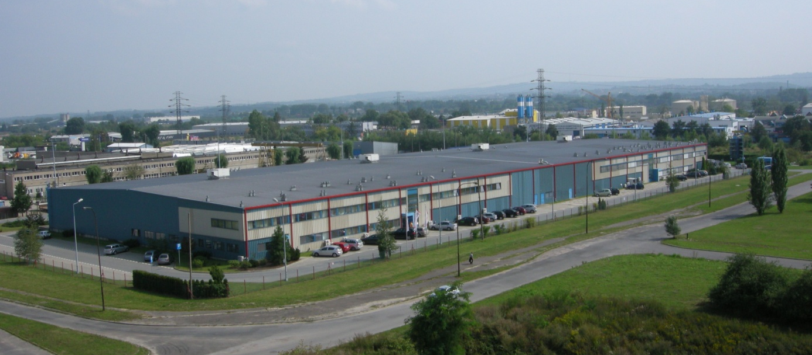
Firma Dammar Sp. z o.o. została nowym klientem Biura Inwestycji Kapitałowych S.A. Wynajęła łącznie 540 mkw. powierzchni magazynowej w Centrum Logistycznym Kraków I. Z tego 500 mkw. zostało przeznaczone na cele magazynowe, a pozostałe 40 mkw. na cele socjalno-biurowe. „Jesteśmy bardzo elastyczni pod względem wielkości wynajmowanej powierzchni. W naszych centrach logistycznych jesteśmy w stanie oferować powierzchnie magazynowe od zaledwie kilkuset do kilku tysięcy metrów kwadratowych. Możemy dopasować obiekt do wymogów niemal każdego inwestora.” – podkreślił Krzysztof Mucha, Business Development Manager Biura Inwestycji Kapitałowych S.A.
Firma Dammar od 1990 roku zajmuje się importem i sprzedażą hurtową zabawek i artykułów sportowych. Jest jednym ze znaczących sprzedawców na terenie Małopolski i Podkarpacia. Posiada około 3000 wzorów w ciągłej sprzedaży.
Centrum Logistyczne Kraków I zlokalizowane jest w przemysłowej dzielnicy Krakowa - na Rybitwach, przy ulicy Albatrosów. Powierzchnia magazynowa oddanego w 2000 roku budynku to 8.000 mkw., a powierzchnia biurowa - 2.000 mkw.
Biuro Inwestycji Kapitałowych S.A. zarządza obecnie trzema centrami logistycznymi: CL Kraków I, CL Kraków II i Śląskim Centrum Logistycznym. W ramach tych parków najemcy korzystają z ponad 50 tys. mkw. powierzchni magazynowych. W przygotowaniu jest rozpoczęcie budowy parku CL Kraków III o docelowej powierzchni magazynowej liczącej około 20 tys. mkw.

***

Dodatkowych informacji udzielają:
Agencja Tauber Promotion,

Mariusz Skowronek,
e-mail: mskowronek@tauber.com.pl
Tel.: +22 833 35 02; 698 612 866

Andrzej Kazimierczak,
e-mail: akazimierczak@tauber.com.pl
Tel.: +22 833 35 02; 691 507 173

***
Biuro Inwestycji Kapitałowych S.A. jest deweloperem powierzchni komercyjnych. Specjalizuje się w budowie i wynajmie nowoczesnych powierzchni magazynowych. Spółka do tej pory zrealizowała inwestycje magazynowe w Krakowie, Ożarowie Mazowieckim, Pruszczu Gdańskim i Sosnowcu. Nieruchomości, które tam powstały, dysponują prawie 85 tys. mkw. nowoczesnej powierzchni. Obiekty te spełniają najwyższe światowe standardy.
Drugim filarem działalności jest budowa i wynajem nowoczesnych powierzchni handlowych. Pierwszym oddanym do użytku obiektem był Retail Park Puławy. W trakcie budowy jest obecnie Retail Park Bielsko. Przygotowywane jest rozpoczęcie budowy Galeria Dzierżoniów.
Biuro Inwestycji Kapitałowych rozwija działalność od 1996 roku. Potwierdzeniem wysokiej jakości realizowanych przez spółkę obiektów logistycznych jest nagroda I stopnia „Budowa Roku” przyznana Centrum Logistycznemu Ożarów Mazowiecki za cały przebieg procesu inwestycyjnego wraz z oceną projektu architektonicznego.

